Revision History

Version Number | Version Date | Version Reason | Author
1.0 | 2023/4/25 | First release | Ming Tao
1.1 | 2023/5/10 | Update | WCQ

1：创建unity 3d项目，推荐编辑器版本2020.3.37f1

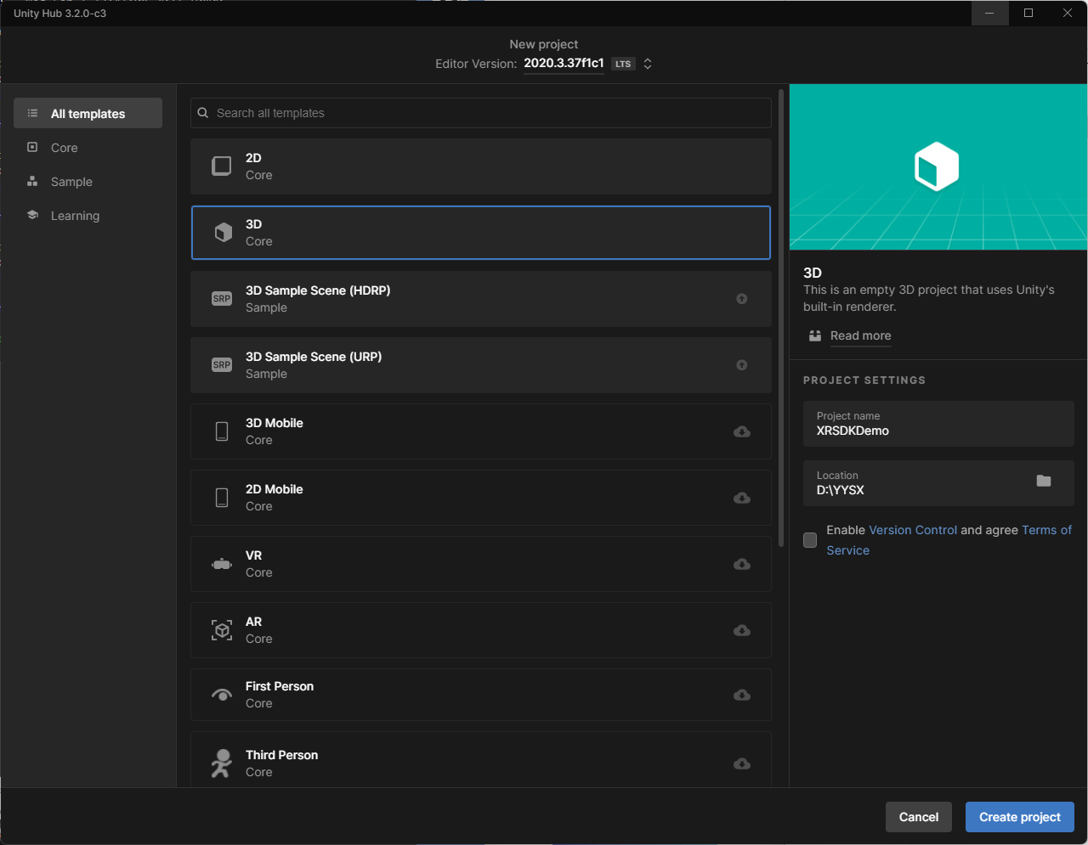

2：通过菜单window->Package Manager，选择Add package from disk...
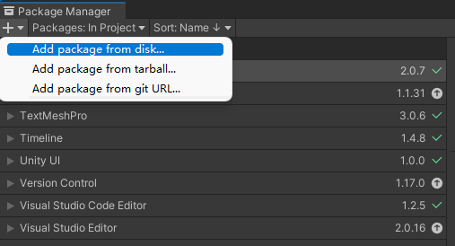
选择解压后的YYSX XR SDK目录下的package.json
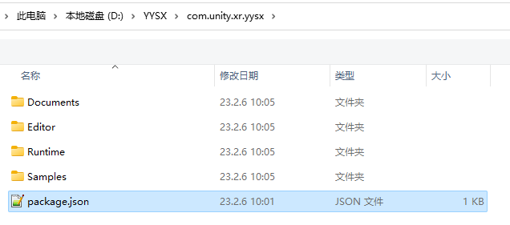
导入后：
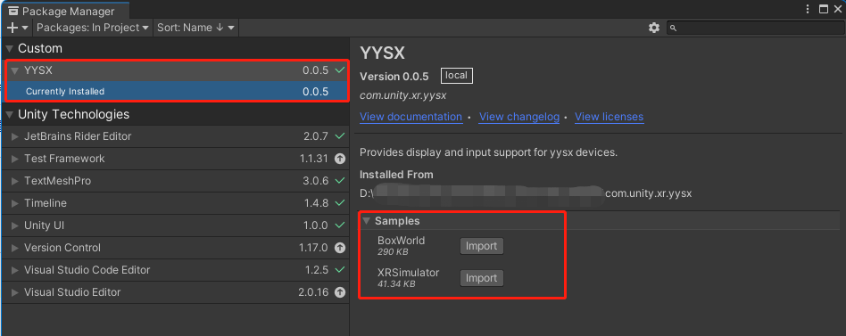

如果导入过程中出现如下弹框，选择Yes

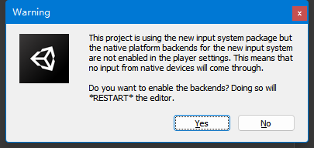

如果导入过程中出现如下弹框，选择I Made a Backup,Go Ahead!

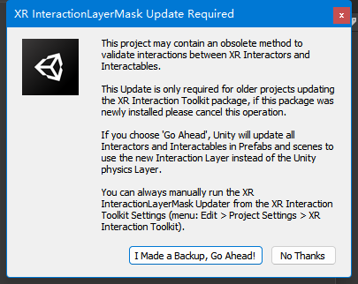

3：通过菜单项 YYSX->SDK SetUp，设置YYSX SDK所需设置
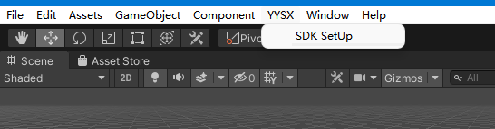

如果弹出如下窗口，点击每一个Fix按钮
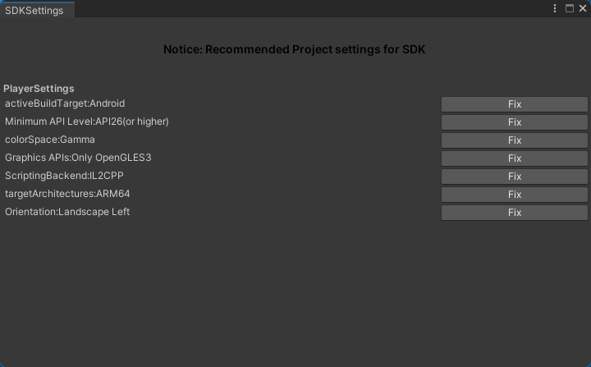
当每一个Fix成功执行后，最后弹出如下窗口表示SDK设置完成：
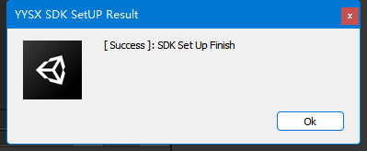

最后，打开ProjectSettings，启用YYSX:
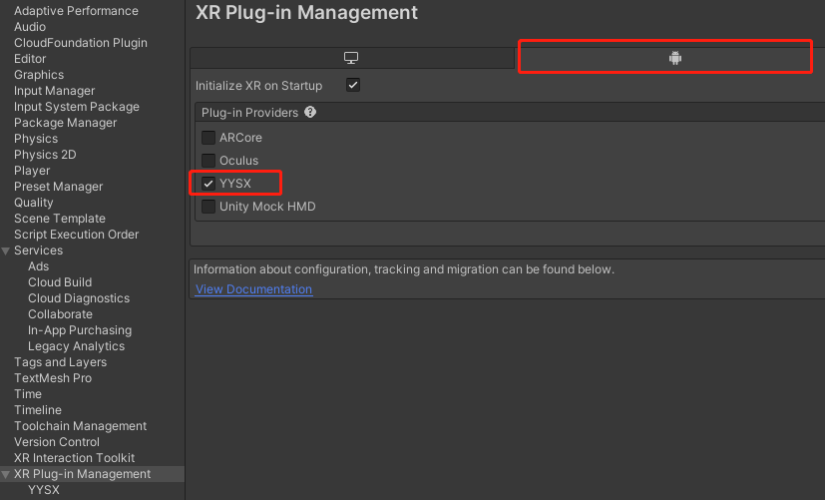

4：演示的Demo Scene可以参考：
YYSX自带Demo:
Assets/Samples/YYSX/x.x.x/BoxWorld/Scenes/boxworld
Unity 官方XR InteractionToolkit自带Demo:
Assets/Samples/XR InteractionToolkit/x.x.x/Starter Assets/DemoScene

直接打包即可。

